An einem Laptop zur Console vom Switch verbunden, startup-config erased und flash vlan.dat deleted und den Switch reloaded.
Danach VLAN 10 und 20 inittialisiert und IP-Adressen zugewiesen, switchport mode trunk an fa0/24.

Ping hat erfolgreich funktioniert an VLAN 10 und 20 den 1. Switch:

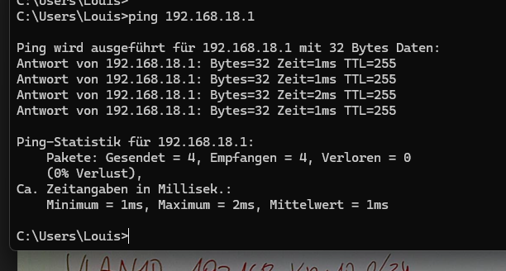

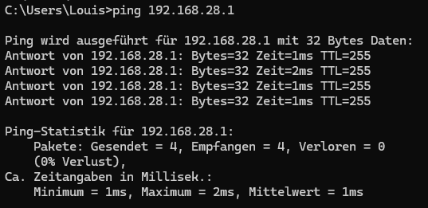

Ping vom Switch VLAN 10 und 20 an dem 2. Switch:
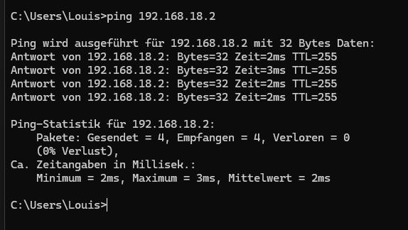

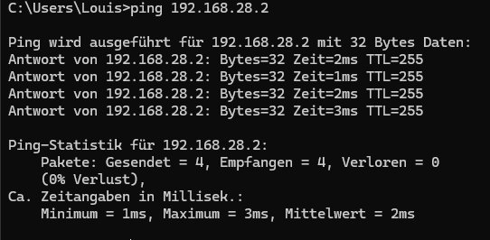

Schaltung:

